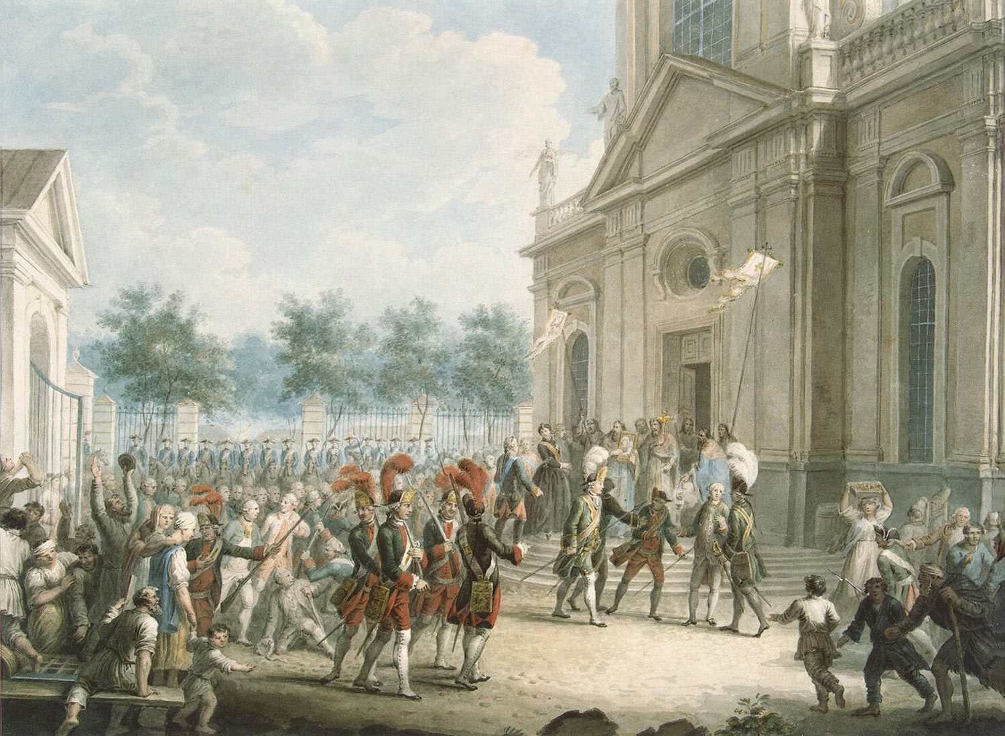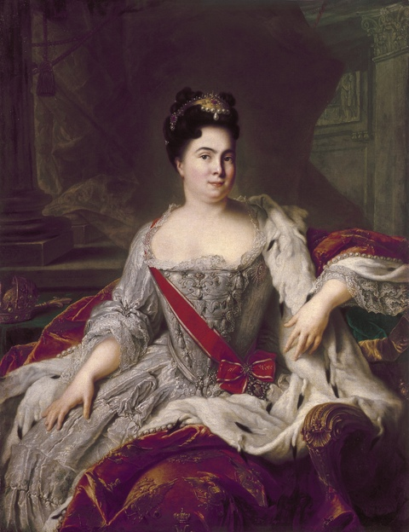

**Эпоха дворцовых переворотов. Екатерина I.**  
Причины дворцовых переворотов.  
Дворцовые перевороты - это период в истории Отечества с 1725 по 1762 годы, характеризующийся сменой правителей в ходе прямого влияния дворянского сословия на престолонаследие. Представители дворянства путем вооруженного восстания и использованием своего влияния на правителя пытались лоббировать интересы своей группировки.  
Основная причина политических интриг, приводящих к сменам правящих династий или неугодных правителей, является династический кризис и усиление роли родовой аристократии в вопросах политики и экономики. К 18 веку нарастают противоречия между родовитой боярской аристократией и "нуворишами" в виде представителей дворянского сословия. Петровские реформы позволяли представителям дворянства совершать неплохие карьерные успехи. Местническая система заменена табелью о рангах, фактически уравняв в карьерных возможностях представителей дворянства. Однако, дворянство стремилось к увеличению собственных привилегий и их наследственному закреплению, что порождало конфликт интересов.  
Петр 1 издал указ от 1722 года о престолонаследии, но не успел назначить наследника завещанием. Сложилась ситуация борьбы дворянских группировок, в результате которой на престол взошла вдова Петра 1 Екатерина 1 (Марта Самуиловна Скавронская).

Пётр умер ранним утром 28 января (8 февраля) 1725 года, не успев назвать преемника и не оставив сыновей. Отсутствием строго определённого порядка престолонаследия трон России был отдан на волю случая, и последующее время вошло в историю эпохой дворцовых переворотов.

Народное большинство было за единственного мужского представителя династии — великого князя Петра Алексеевича, внука Петра I от погибшего при допросах старшего сына Алексея. За Петра Алексеевича была родовитая знать (Долгорукие, Голицыны), считавшая его единственно законным наследником, рождённым от достойного царской крови брака. Граф Толстой, генерал-прокурор Ягужинский, канцлер граф Головкин и Меншиков во главе служивой знати не могли надеяться на сохранение полученной от Петра I власти при Петре Алексеевиче; с другой стороны, коронация императрицы могла быть истолкована как косвенное указание Петра на наследницу. Когда Екатерина увидела, что больше нет надежды на выздоровление мужа, то поручила Меншикову и Толстому действовать в пользу своих прав. Гвардия была предана до обожания умирающему императору; эту привязанность она переносила и на Екатерину.

На заседание Сената явились офицеры гвардии из Преображенского полка, вышибив дверь в комнату. Они откровенно заявили, что разобьют головы старым боярам, если те пойдут против их матери Екатерины. Вдруг раздался с площади барабанный бой: оказалось, что перед дворцом выстроены под ружьём оба гвардейских полка. Князь фельдмаршал Репнин, президент военной коллегии, сердито спросил: «Кто смел без моего ведома привести сюда полки? Разве я не фельдмаршал?» Бутурлин, командир Преображенского полка, отвечал Репнину, что полки призвал он по воле императрицы, которой все подданные обязаны повиноваться, «не исключая и тебя», добавил он внушительно.

Благодаря поддержке гвардейских полков удалось убедить всех противников Екатерины отдать ей свой голос. Сенат «единодушно» возвёл её на престол, назвав «всепресветлейшей, державнейшей великой государыней императрицей Екатериной Алексеевной, самодержицей всероссийской» и в оправдание объявив об истолкованной Сенатом воле покойного государя. Народ был очень удивлён восшествием в первый раз в российской истории на престол женщины, однако волнений не было.

28 января (8 февраля) 1725 года Екатерина I взошла на престол. В Российской империи началась эпоха правления императриц, когда до конца XVIII века правили, за исключением нескольких лет, одни женщины.

Фактическую власть в царствовании Екатерины сосредоточил князь и фельдмаршал Меншиков, а также Верховный Тайный Совет. Екатерина же была полностью удовлетворена ролью первой хозяйки Царского села, полагаясь в вопросах управления государством на своих советников. Её интересовали лишь дела флота — любовь Петра к морю коснулась и её.

Вопрос престолонаследияпосле смерти Екатерины I решался следующим образом: по её настоянию незадолго до своей смерти был подписан «тестамент» — завещание, согласно которому наследником престола становился Пётр, сын царевича Алексея. В связи с малолетством наследника его правление должно было первоначально проходить под опекой Верховного тайного совета.

После смерти Екатерины I императором, в соответствии с завещанием, был провозглашён юный Пётр Алексеевич.

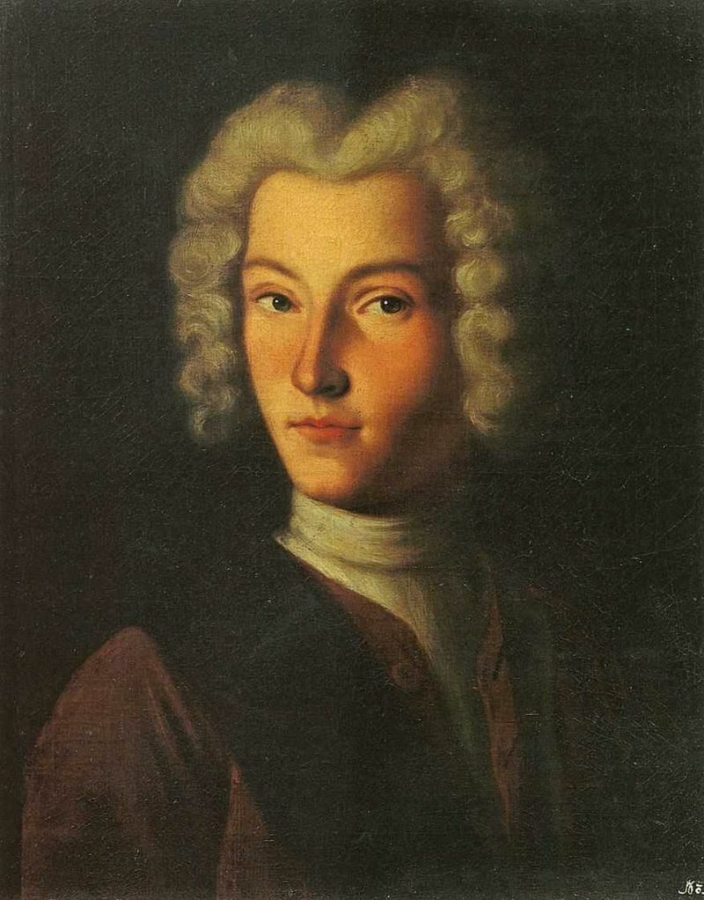

**Эпоха дворцовых переворотов.** **Петр II**

Смерть Екатерины I открыла дорогу бесспорно законному наследнику, внуку Петра I, 11-летнему Петру II. Теперь, после того как Меншиков укрепил позиции при дворе и расправился со своими противниками, он уже не опасался малолетнего Петра II. Напротив, он намеревался породниться с императорской фамилией, выдав за юного императора свою дочь Марию. Император был перевезён в дом Меншикова «для обучения и воспитания», где находился под постоянным надзором. Меншиков, этот «полудержавный властелин», оказался на вершине могущества и добавил к своим многочисленным наградам и званиям чин генералиссимуса.

Пётр II пришёл к власти в 1727 году после смерти Екатерины I, по её завещанию он унаследовал престол и в 11 лет стал императором. [2](https://histrf.ru/read/articles/epoha-dvorcovyh-perevorotov-1725-1801-gg-osnovnye-daty-k-ege)

В начале правления фактически государством управлял А. Д. Меншиков. Он не только добился обручения юного императора со своей дочерью, но и добился

того, что Пётр II вернул из монастыря свою бабушку Евдокию Лопухину, которая усилила влияние на юного Петра. Летом 1727 года началось охлаждение отношений между императором и Меншиковым. В сентябре некогда всесильного царедворца лишили всех титулов, должностей, наград и имущества, арестовали и со всей семьёй сослали в Берёзов под Тобольском. [2](https://histrf.ru/read/articles/epoha-dvorcovyh-perevorotov-1725-1801-gg-osnovnye-daty-k-ege)[4](https://vk.com/wall-166720365_1811)

После смерти Петра II вопрос о престолонаследии решали члены Верховного тайного совета. Они остановили свой выбор на Анне Иоанновне — дочери царя Ивана V Алексеевича, племяннице Петра I. Она представлялась им законной, но наименее влиятельной из всех претендентов на трон.

Однако счастье оказалось недолгим. Однажды Меншиков сильно заболел, и его противники воспользовались этим. Князьям Долгоруким удалось сблизиться с Петром II, и в короткое время 19-летний Иван Алексеевич Долгоруков стал лучшим другом императора. Всё время они проводили на охоте и в развлечениях. Пётр всё больше отдалялся от Меншикова, и когда тот поправился и был готов вернуться к делам, император уже был настроен против него. Меншикова отстранили от всех должностей, у него было конфисковано всё имущество, включая до 100 тыс. душ крестьян. Со всей семьёй он был отправлен в ссылку в далёкий сибирский городок Берёзов, где вскоре и умер.Однако счастье оказалось недолгим. Однажды Меншиков сильно заболел, и его противники воспользовались этим. Князьям Долгоруким удалось сблизиться с Петром II, и в короткое время 19-летний Иван Алексеевич Долгоруков стал лучшим другом императора. Всё время они проводили на охоте и в развлечениях. Пётр всё больше отдалялся от Меншикова, и когда тот поправился и был готов вернуться к делам, император уже был настроен против него. Меншикова отстранили от всех должностей, у него было конфисковано всё имущество, включая до 100 тыс. душ крестьян. Со всей семьёй он был отправлен в ссылку в далёкий сибирский городок Берёзов, где вскоре и умер.

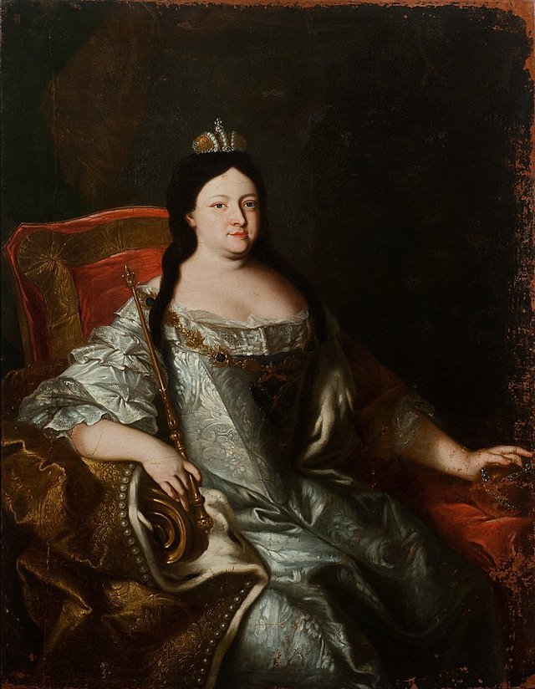

**Анна Иоанновна** казалась верховникам подходящей кандидатурой для их замысла — посадить на престол послушного монарха, который передаст всю реальную власть в их руки. Они составили **Кондиции** (условия), которые должна была подписать новая императрица прежде, чем взойдёт на престол. Этот документ сильно ограничивал власть монарха: среди прочего в нём были пункты о том, что Анна Иоанновна не может самовольно объявлять войну и заключать мир, вводить новые налоги, жаловать высокие чины, выносить смертный приговор дворянину, награждать деревнями и вотчинами, распоряжаться государственной казной.

**Анна Иоанновна** пришла к власти после смерти в 1730 году императора Петра II. Члены Верховного тайного совета, решавшие вопрос о престолонаследии, остановили свой выбор на Анне Иоанновне — дочери царя Ивана V Алексеевича, племяннице Петра I.

При возведении на престол «верховники» вынудили Анну Иоанновну подписать «Кондиции», по которым без согласия Верховного тайного совета она не могла решать вопросы войны и мира, вводить новые налоги, расходовать средства из казны, назначать наследника престола. **25 февраля** (8 марта) в Москве, опираясь на поддержку гвардии и дворян, императрица разорвала **«Кондиции».** 4 (15) марта 1730 года Верховный тайный совет был упразднён.

В период правления Анны Иоанновны она осуществила некоторые преобразования:

* в 1730 году ликвидировала Верховный тайный совет, вместо него восстановила Правительствующий Сенат, который снова стал высшим совещательным органом власти, как при Петре I;
* в 1731 году создала новый государственный орган — Кабинет министров;
* в 1731 году была восстановлена Тайная канцелярия, занимавшаяся доносительством;
* в 1736 году отменила пожизненную службу дворян, ограничив её двадцатью пятью годами.

После смерти Анны Иоанновны в октябре 1740 года вопрос о престолонаследии решался так: собственных наследников Анна не имела, поэтому трон передала малолетнему сыну своей племянницы — трёхмесячному Иоанну Антоновичу.

Анна Иоанновна, понимая, что иной возможности занять российский престол ей не представится, подписала Кондиции. Между тем ограничение самодержавия не устраивало основную массу дворянства. Существовала реальная угроза захвата власти представителями нескольких аристократических фамилий, и дворяне опасались ущемления своих прав. Они предпочли бы видеть Россию в руках абсолютного монарха, нежели раздираемую интригами верховников. 8 марта 1730 г. представители дворянства прибыли во дворец, утверждая, что «*большая часть народа состоит в страхе предбудущаго беспокойства*», и прося Анну Иоанновну стать «*такою же самодержицею, как были её предки*». Делегатов от дворян поддержала гвардия, а члены Верховного тайного совета оказались в меньшинстве. На их глазах Анна «*изволила изодрать*» Кондиции. В скором времени Верховный тайный совет был упразднён, а большинство его членов подверглись преследованиям. Осторожные Головкин и Остерман, сразу же отошедшие от опасной «затейки» прочих верховников, будут впоследствии приближены к Анне Иоанновне и займут высшие посты. Остальные лишились власти и богатства, а некоторые — и свободы.

### **Правители эпохи дворцовых переворотов**

|  |  |  |  |
| --- | --- | --- | --- |
| **Монарх** | **Годы правления** | **Фавориты и лица, оказывавшие наибольшее влияние** | **Обстоятельства прихода ко власти** |
| Екатерина I | 1725 — 1727 | А. Д. Меншиков | Решение сената после смерти Петра I и Гвардии |
| Пётр II | 1727 — 1730 | А. Д. Меншиков, позднее — князья Долгоруковы | Последний представитель мужской линии Романовых, наследник скончавшейся Екатерины I |
| Анна Иоанновна | 1730 — 1740 | Бирон | Племянница Петра I, сначала согласилась на правления по условиям Верховного Тайного Совета, но затем публично отказалась их выполнять |

### **Правители эпохи дворцовых переворотов**

|  |  |  |  |
| --- | --- | --- | --- |
| **Монарх** | **Годы правления** | **Фавориты и лица, оказывавшие наибольшее влияние** | **Обстоятельства прихода ко власти** |
| Екатерина I |  |  |  |
| Пётр II |  |  |  |
| Анна Иоанновна |  |  |  |

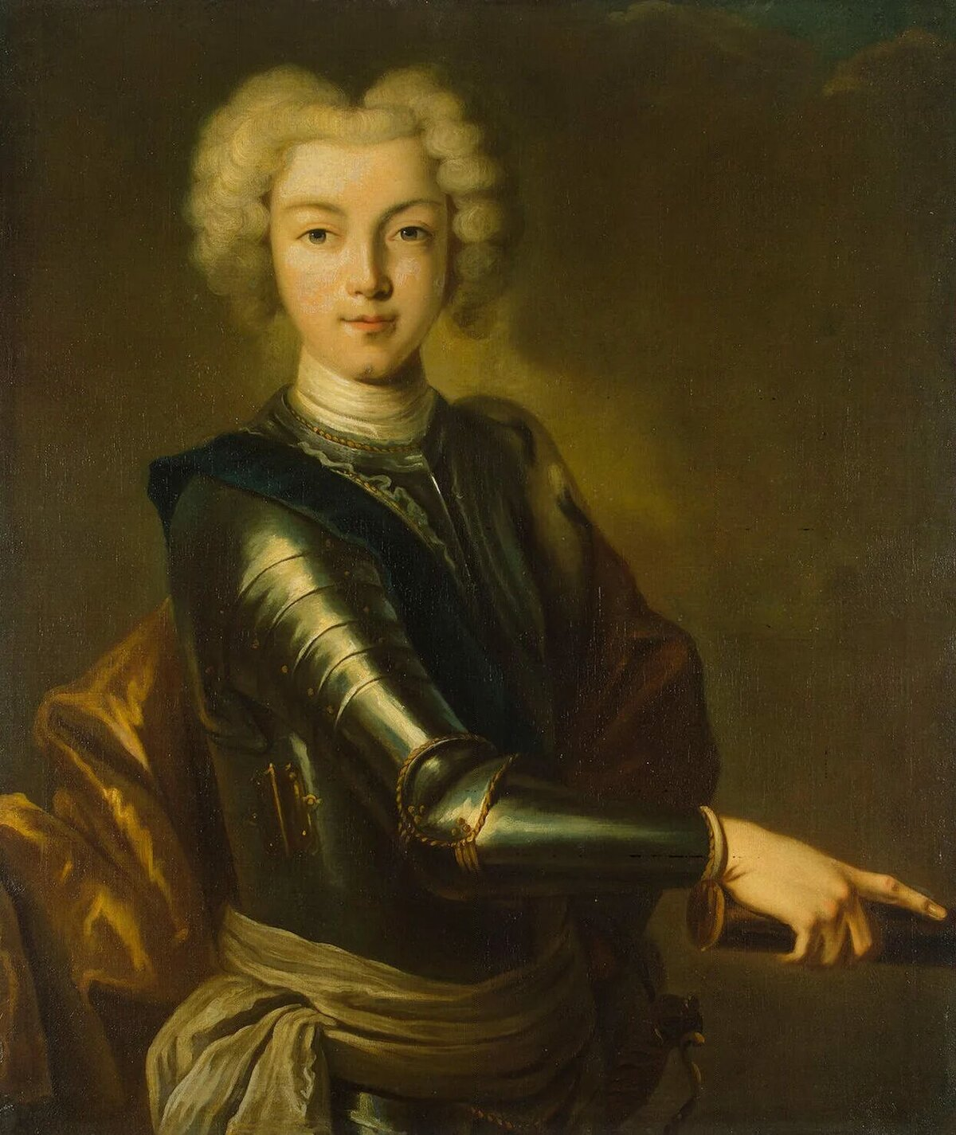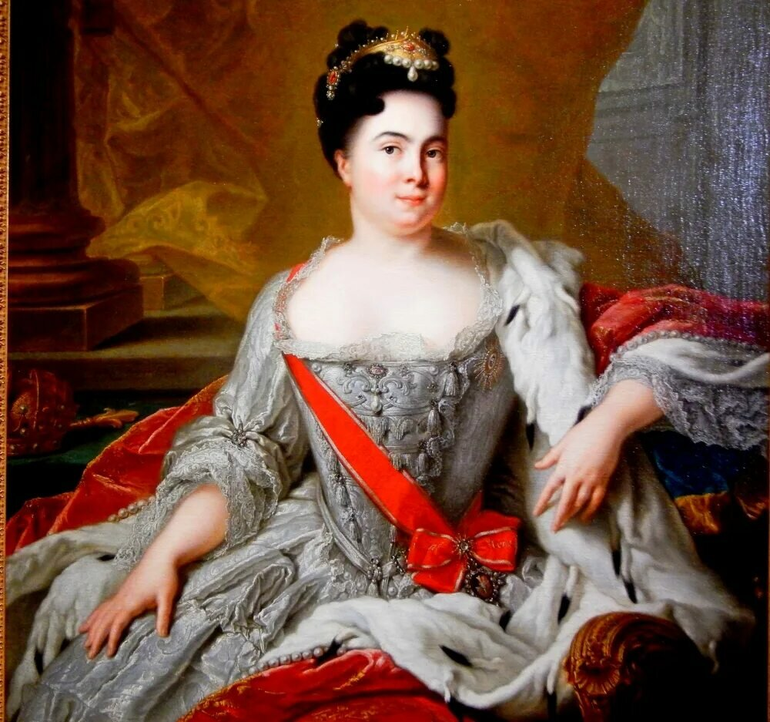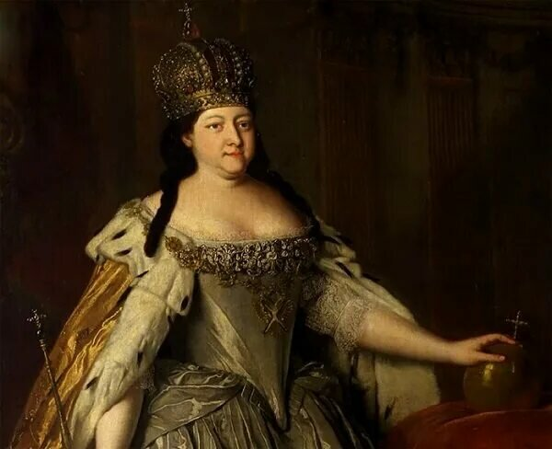

Задание

1 группа

**Екатерина I**

**1.** Как правитель пришел к власти?

2. Как управлял государством?

3. Как решался вопрос престолонаследия после его смерти?

Задание

2 группа

**Петр 2**

**1.** Как правитель пришел к власти?

2. Как управлял государством?

3. Как решался вопрос престолонаследия после его смерти?

Задание

3 группа

**Анна Иоановна**

**1.** Как правитель пришел к власти?

2. Как управлял государством?

3. Как решался вопрос престолонаследия после его смерти?

Задание

4 группа

Заполнить таблицу по трем правителям эпохи дворцовых переворотов.

1. Екатерина I
2. Петр II
3. Анна Иоановна

Рефлексия

Выводы по сегодняшнему уроку:

1. Какие выводы мы можем сегодня сделать ?

(